**计算机视觉大作业**

1201002036 张进

1. 代码说明

*首先，我们组是参考论文：TRACER: Extreme Attention Guided Salient Object Tracing Network进行的工作开展，我们在对论文中所提及的算法进行理解并改进后，我对算法的理解大致如下：*

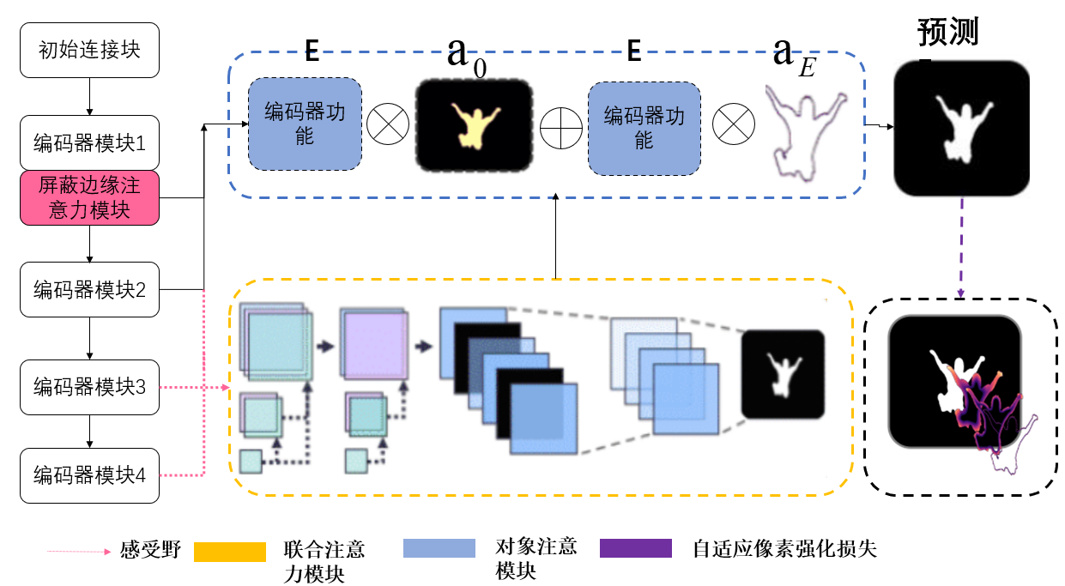

**图1**

如图1，图片输入后，第一个编码器块初步提取图片边缘，输出为E1，下面的屏蔽边缘注意模块增强边缘信息并提高内存效率。在右侧的解码器中实现了联合、对象关注模块，联合关注模块作用是基于多核的接收场块得到的三个编码器块输出E2、E3、E4，以E2的尺度进行多层集成。

对象关注模块作用是合并编码器和解码器的输出并通过快速傅里叶和其反变换将第一个编码器的输出分为高低频：

其中，X表示输入特征，fhr表示高通滤波器，消除了半径r以外的所有频率。而由于Xh在频域转换到空间域时包含了背景噪声，所以进行了消除噪声处理：

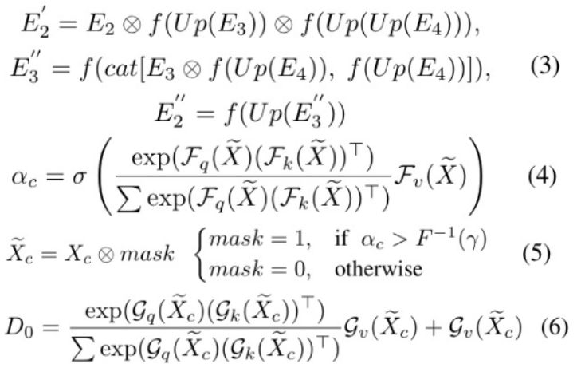其余公式如图2所示：

**图2**

公式（3）是联合注意模块聚合多层特征的公式，f表示卷积操作，cat表示通道特征的连接。

公式（4）是用来判别显著通道的。

随后，根据公式（4）的结果和置信比保留置信通道。

公式（6）是通过上采样得到深度监督图。

通过公式（7）我们消除了背景噪声，而后将编码器输出和解码器特征合并。

下公式将像素进行了等级划分，从而提升了效率：

以上是我对代码的整体理解，也是基于此，我与其他组员对代码展开了分析与改进工作。

在理解部分与其他组员有部分偏差，结果及分析部分都已与其他组员内容合并至总的说明文档，这里就不再阐述了。

1. 课程拓展

*在一堂课上，老师讲到了运用积分直方图进行快速的显著物体检测方法，我很感兴趣，但不解为何一定要用固定形状的矩形进行检测，在课下与老师交流后，我得知是因为要兼顾检测速度。在上网查询了相关内容后，我认为这个方法真是精妙，下面是对此方法中积分直方图部分的分析与理解。*

在理解积分直方图前，我先对积分图像进行了分析。

①积分图像：

假设给定一幅图像，及其各点像素值。如果要计算其中以矩形框框定的灰度和，那最直接的方法当然是计算其中的像素值之和，如果行用i表示，列用j表示，那公式就是：

这样的方法在应对小范围计算时尚可，但是如果区域中的像素数量庞大，那就不够用了。

于是，就有了积分图像。积分图像，也就是对其每一个点的像素值做相应的积分，就是每一个点的像素值都等于在其之前所有像素值的和。

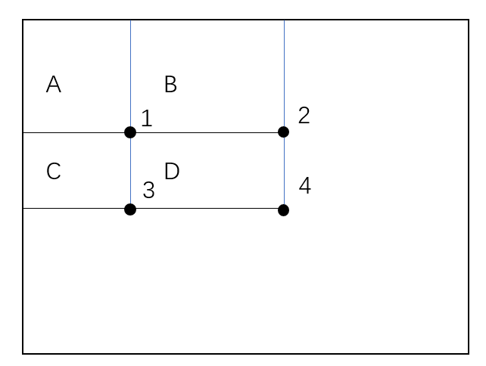那么，当我们要用积分图像来计算矩形框的值时，先简单作4次查表，再用简单的“--+”运算即可得到矩形框里面的灰度和。

**图3**

如图3所示，各区域值如下：

所以，单独计算D区域中的灰度和，则为：

可以看出，只用通过查表得到1、2、3、4各点的积分图像值即可。

我们可以总结为：存储整幅图像的积分图像，通过4次快速查表，便可以得到一个矩形框中的灰度和。下图是计算积分图像的公式：

其中s(x,y)是row的积分值，ii(x,y)即最终积分图像。

②积分直方图

在积分直方图中，最小的单元是灰度或彩色的直方图。在这种情况下降其变为积分图像的形式，最终我理解为：积分直方图的过程包括计算积分以及后续的查表得到某一个区域的值都与积分图像非常的相似。

总的来说，我从原理角度认识到积分直方图的优点是能快速地处理某个区域的值，也理解了老师在显著物体检测部分着重提到这一方法的原因。

***参考文献：***

[1] Viola P., Jones M. J. Rapid Object Detection Using a Boosted Cascade of Simple Features. Computer Vision and Pattern Recognition, 2001, Volume 1, 8-14.

[2] Lampert C., Blaschko M., Hofmann T. Efficient subwindow search: A branch and bound framework for object localization. IEEE PAMI 31(2009)2129-2142.

[3] F.Porkili. Integral Histogram: A fast way to extract histograms in cartesian spaces. In Proc.IEEE Conf. on Computer Vision and Pattern Recognition(CVPR), 2005.

[4] http://en.wikipedia.org/wiki/Histogram.

1. 合作部分

在本学期的计算机视觉课程学习小组中，我担任2组的组长。在此之前，我也曾担任过多门课程中学习小组的组长，自认领导能力、组织能力都不差。但在这个学期中，我时刻反思自己，认为上述两项能力都需要提升，并已经找到了提升方向。

在学期的第一次汇报前，我在组内组织了汇报内容的分析，并询问组员的分工意愿，大家普遍想着手资料搜寻与PPT制作部分，我于是负责现场汇报部分，这次由于所需准备的内容较少，我于是便没有参与内容的准备工作，这是我的最大失误点，因为对于Python我不算熟悉，缺少了环境搭建方面的经验让我后续参与工作时难度加大。

随着第二次汇报的到来，汇报内容渐渐深入，我们组内也默认了由我负责演讲部分，我由于忙于他事，很少与组员沟通，组员们也很少向我提出分担工作的请求，我以为工作难度不大，就没有询问工作详情与难度，因此在不够了解大家工作量的情况下就很难分配任务，形成了一个恶性循环。这是我的第二个失误点。

在我们组的代码方向初步确定，需要大家动手写代码、改代码的时候，我也参与了进来。第一个问题就是环境的搭建，我由于缺少与组员的沟通，只能自己摸索着前进，环境的搭建也很困难，在搭建环境成功后在由于时间关系在代码方面的贡献也不够高。

两次失误的原因方面，我认为本次小组的组成与此前任何一次都不相同，小组是由两位男生与两位女生组成，会对交流顺畅度产生影响，我忽略了这一点，也忽略的个人性格不同（没有贬义）对交流产生的影响，这是根本原因。

就个人贡献来说，在演讲方面，我总会结合论文及代码实现结果对所做PPT进行修改，并花很长时间组织语言，以能将组员列举的、没列举的东西都讲出来。但是这毕竟是基于组员的成果来做的工作，而且在代码、文档制作的部分贡献不够高，因此我们决定将我的贡献比设为20%。

以上就是我本学期的合作情况总结，我会针对我的失误进行改进，如果能有机会再度担任组长，我将做得更好；在技术方面，我对Python的了解还远远不够，技术的学习永远是第一位的，我也将进行针对练习。

感谢老师的教导与同学的互助！

2023.6.28